Презентация по лабораторной работе 7

Желнов Алексей Николаевич

13 июня 2022

# Цель работы

* Освоение основных возможностей командной оболочки Midnight Commander. Приобретение навыков практической работы по просмотру каталогов и файлов; манипуляций с ними.

# Ход работы:

# Задания по mc

### Изучаю информацию об mc, вызвав в командной строке man mc

# изображение 1

1

1

# изображение 2

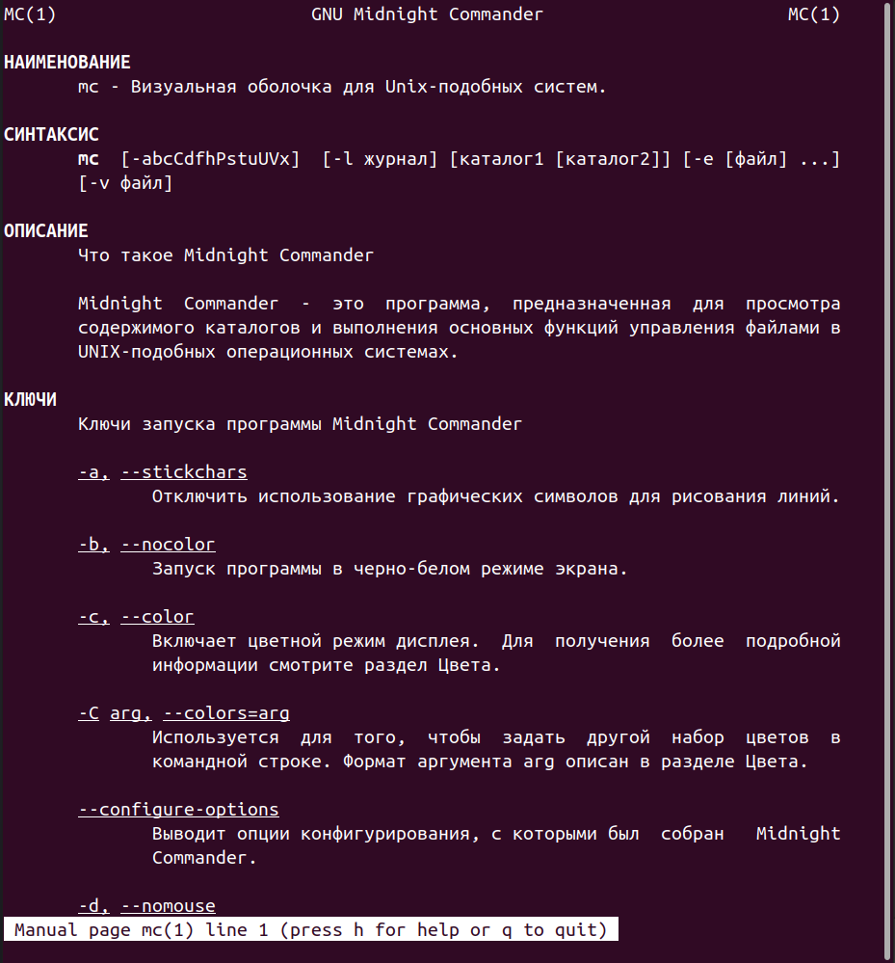

2

### Запускаю из командной строки mc, изучаю его структуру и меню

# изображение 3

3

3

# изображение 4

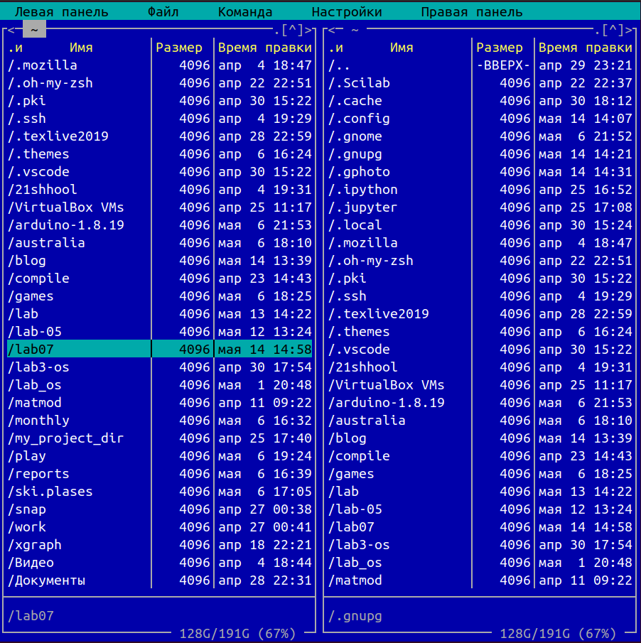

4

### Выполняю несколько операций в mc, используя управляющие клавиши

* выделение/отмена выделения файлов

# изображение 5

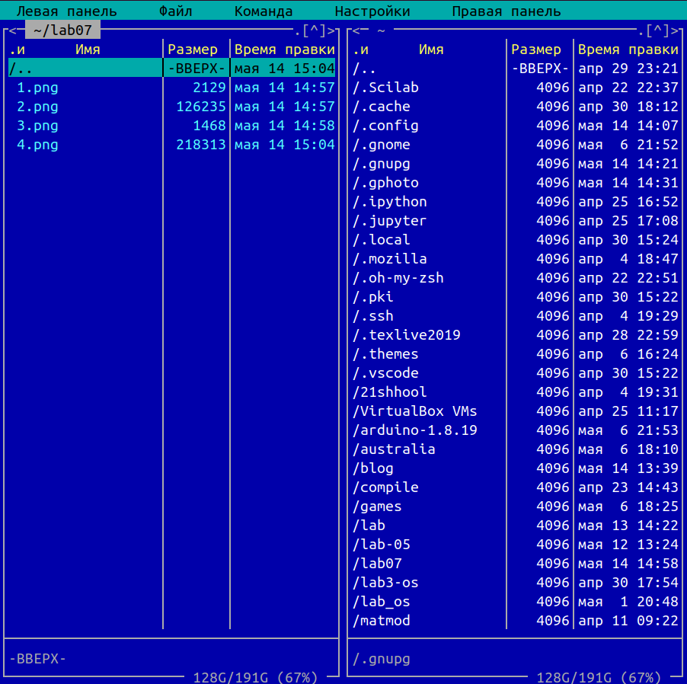

5

* копирование/перемещение файлов

# изображение 6

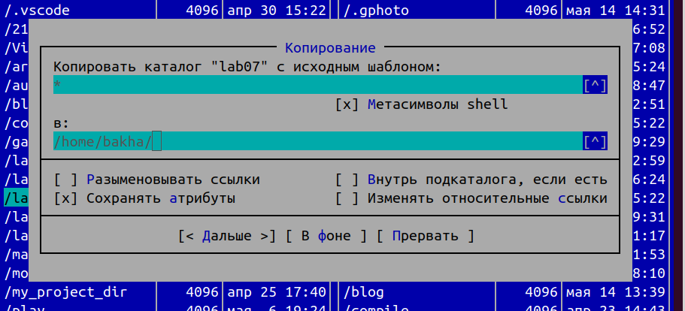

6

# изображение 7

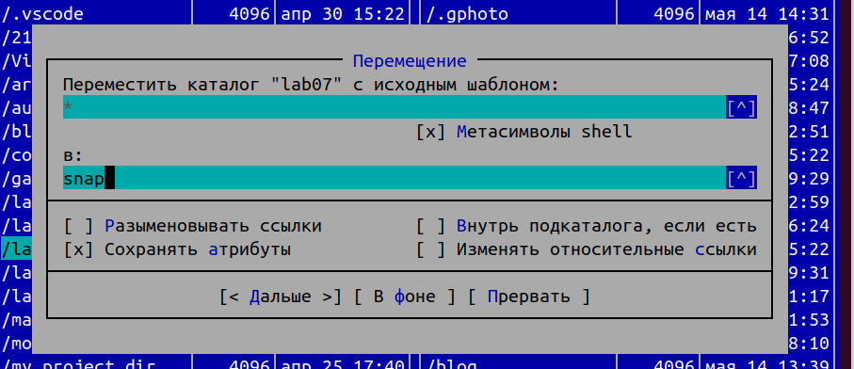

7

* получение информации о размере и правах доступа на файлы и/или каталоги

# изображение 8

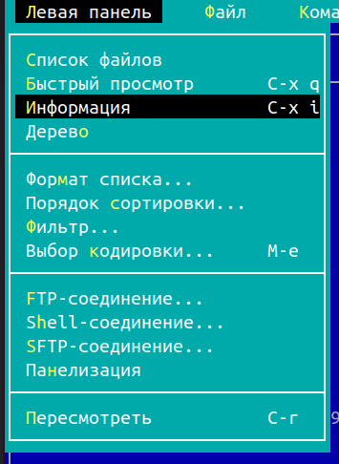

8

# изображение 9

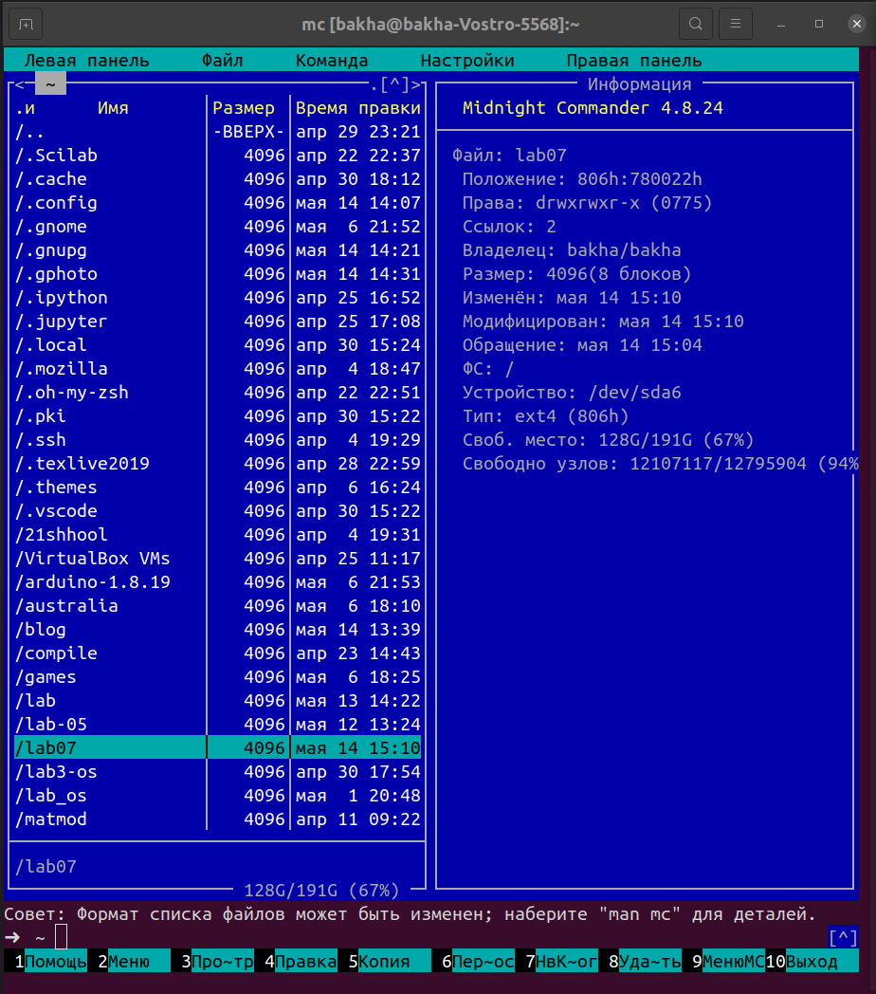

9

### Выполняю основные команды меню левой(или правой) панели. Оцениваю степень подробности вывода информации о файлах.

* Выполняю команду “Быстрый просмотр”

# изображение 10

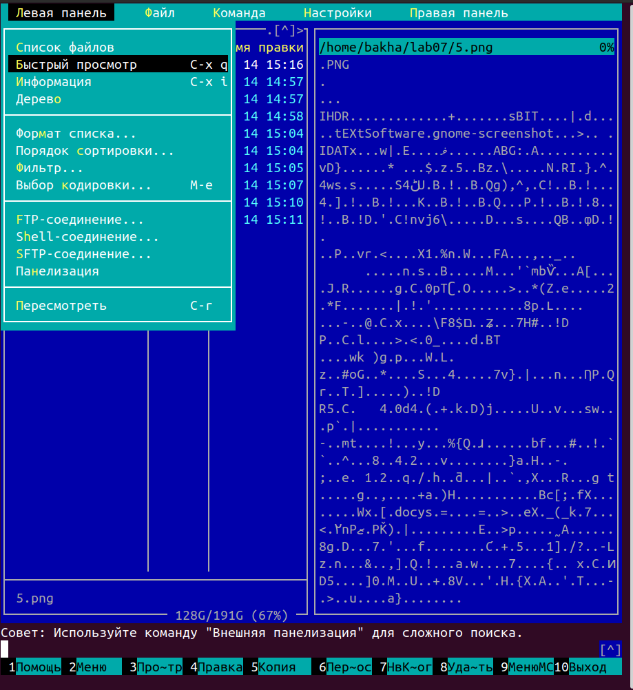

10

* Выполняю команду “Информация”

# изображение 11

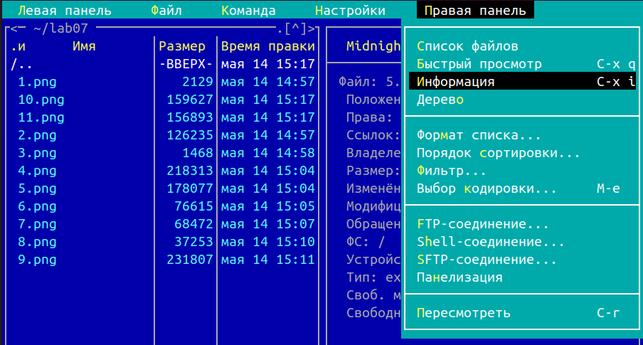

11

# изображение 12

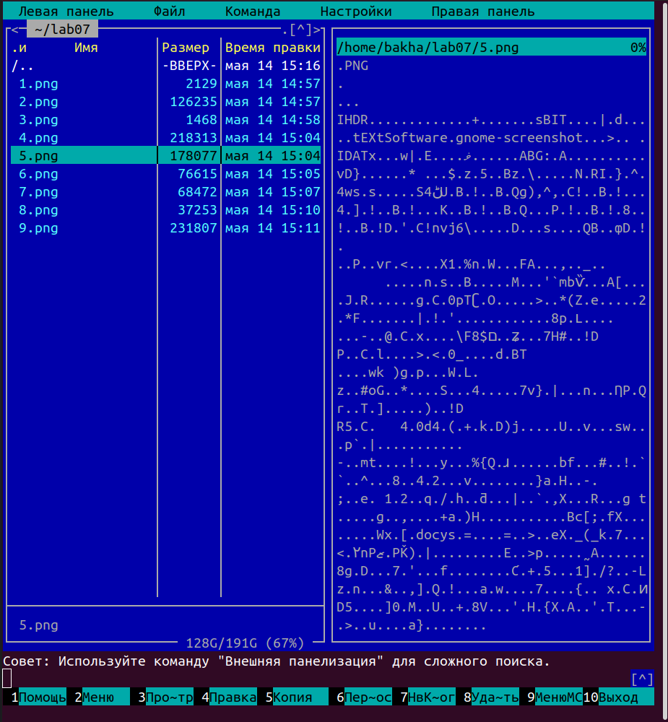

12

* Выполняю команду “Формат списка”

# изображение 13

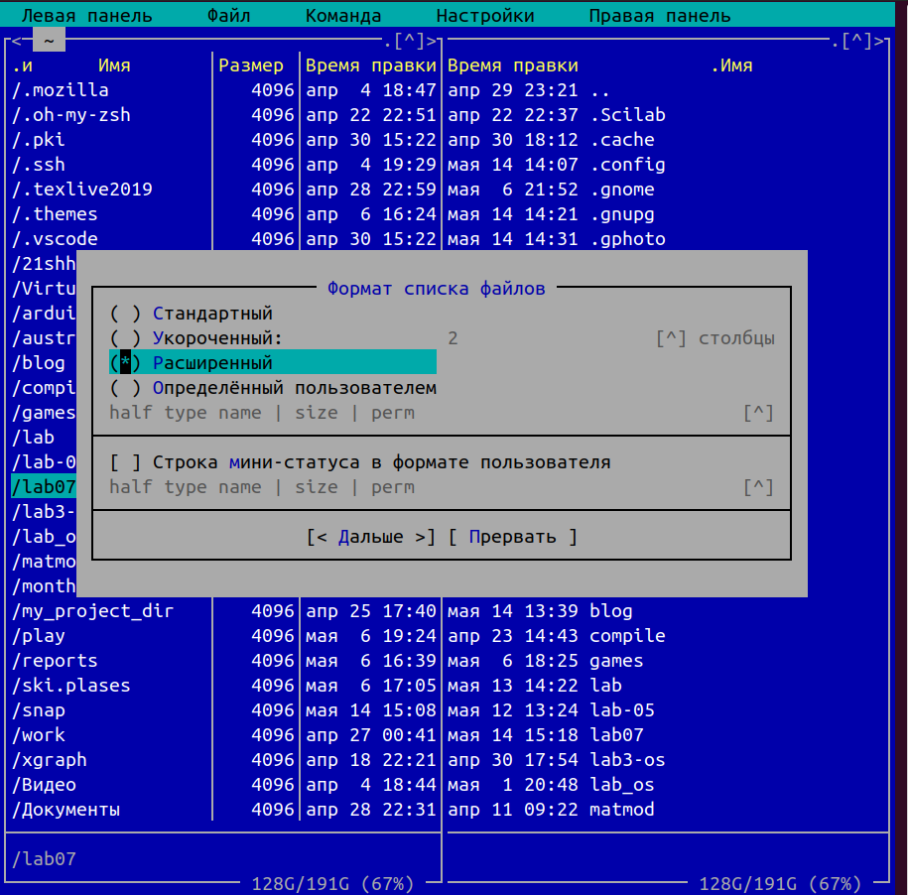

13

# изображение 14

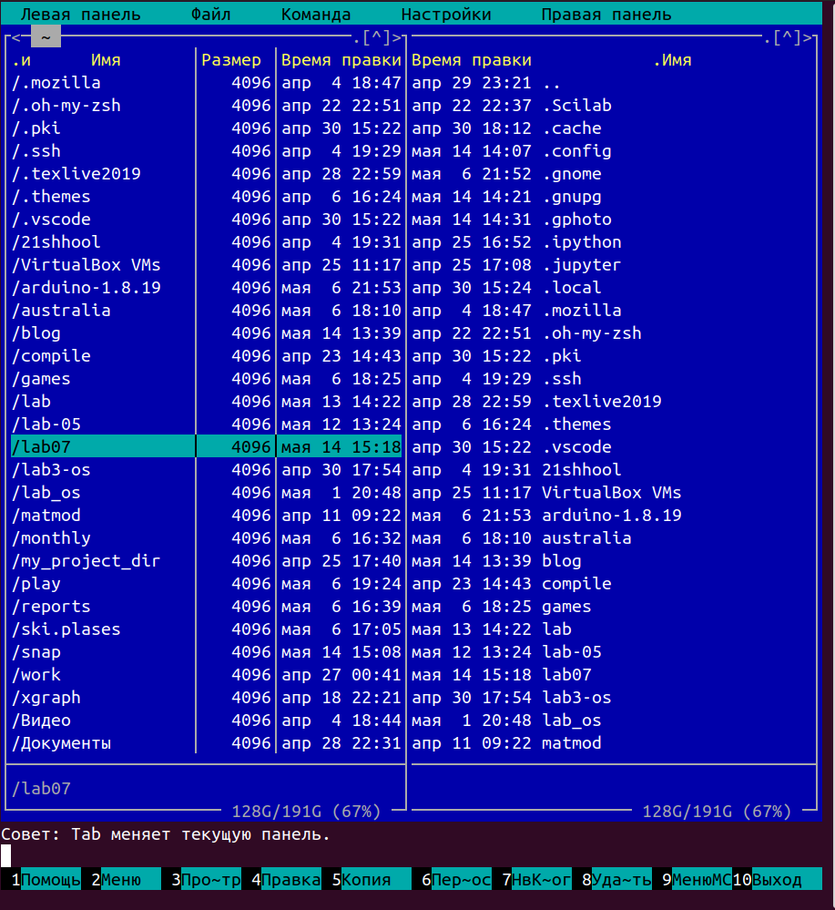

14

* Выполняю команду “Порядок сортировки”

# изображение 15

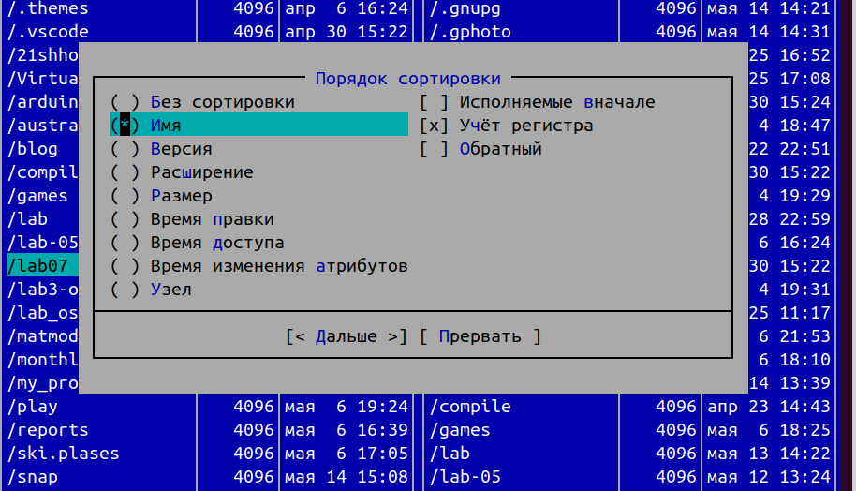

15

### Используя возможности подменю “Файл”, выполняю следующие действия:

* Просматриваю содержимое текстового файла (F3)

# изображение 16

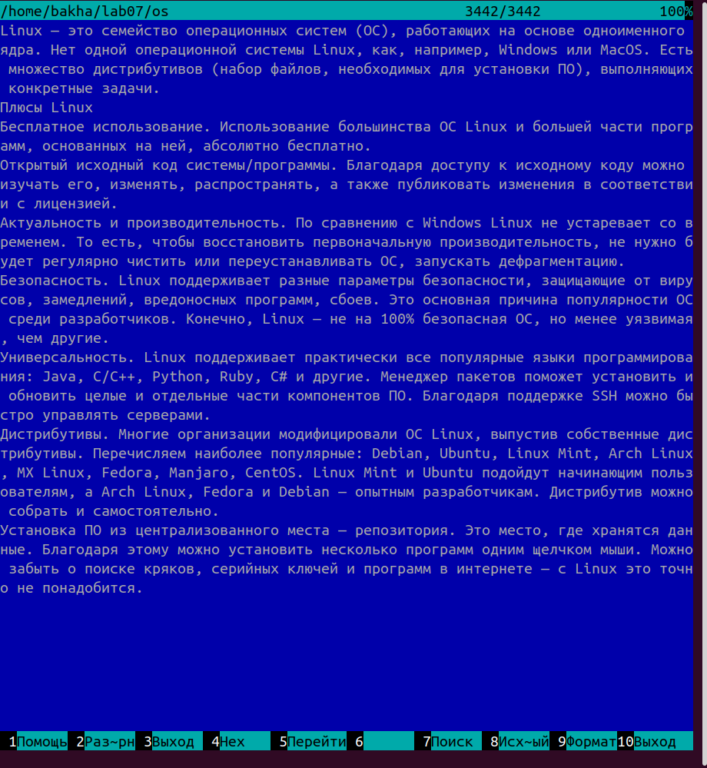

16

* Редактирую содержимое текстового файла (без сохранения результатов редактирования)

# изображение 17

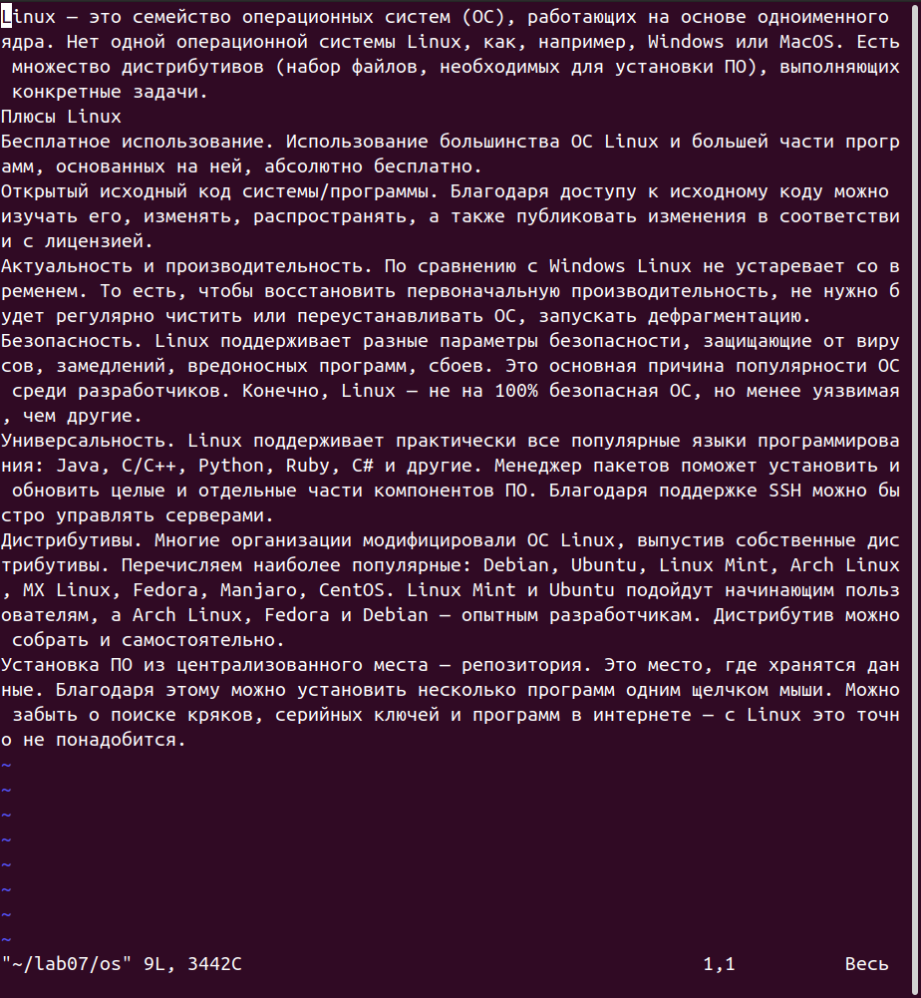

17

* Создаю каталог (F7)

# изображение 18

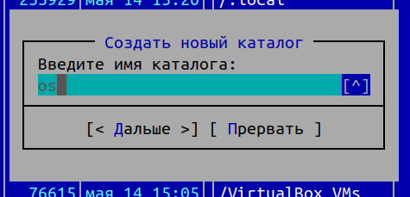

18

* Копирую файл в созданный каталог

# изображение 20

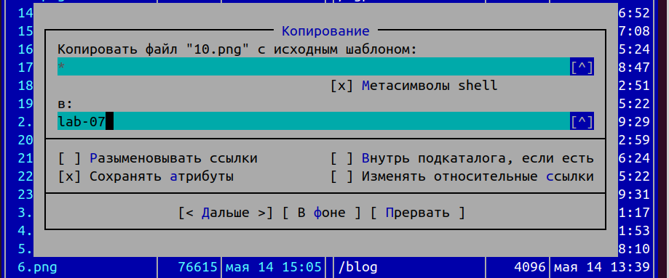

20

# изображение 21

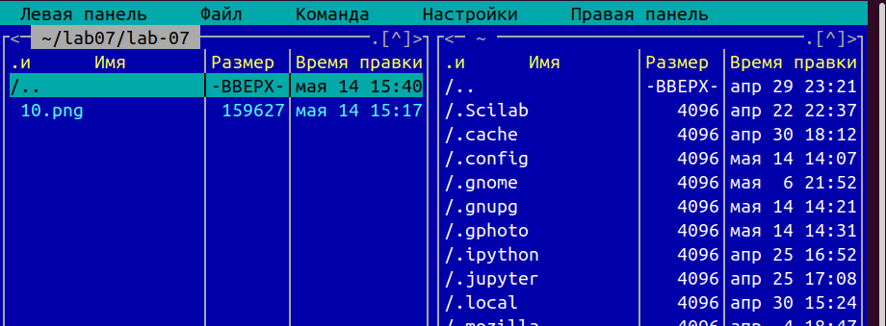

21

### С помощью соответствующих средств подменю “Команда” осуществляю следующие действия:

* поиск в файловой системе файла с заданными условиями (например, файла с расширением cpp, содержащего строку main)

# изображение 22

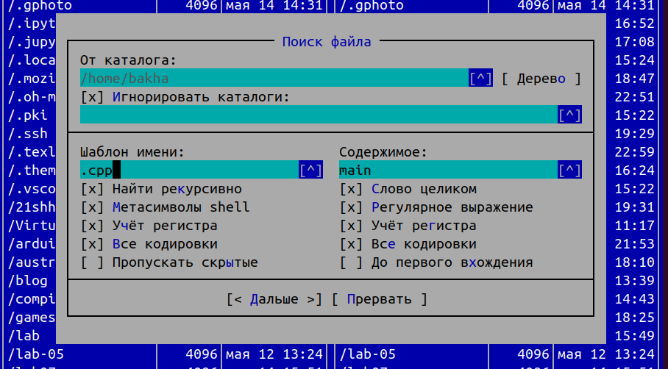

22

* Выбор и повтор одну из команд

# изображение 23

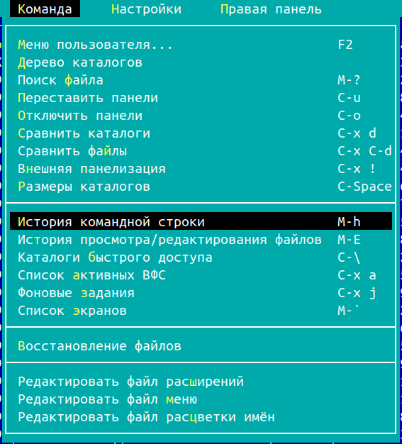

23

* Переход в домашний каталог

# изображение 24

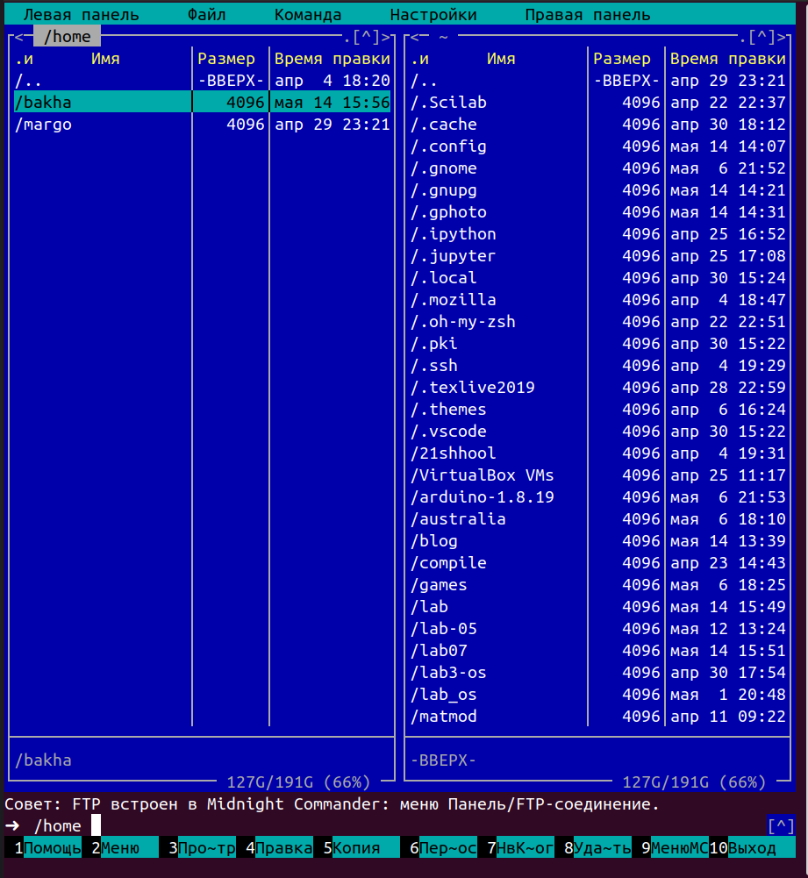

24

* Анализ файла меню и файла расширений

# изображение 25



25

# изображение 26

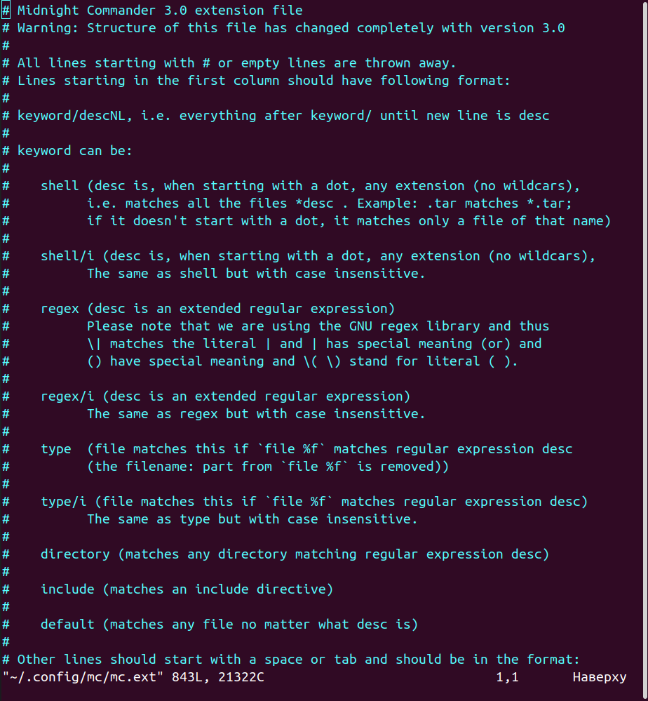

26

# изображение 27

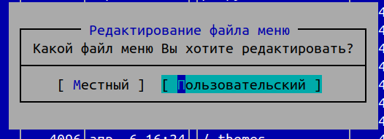

27

# изображение 28

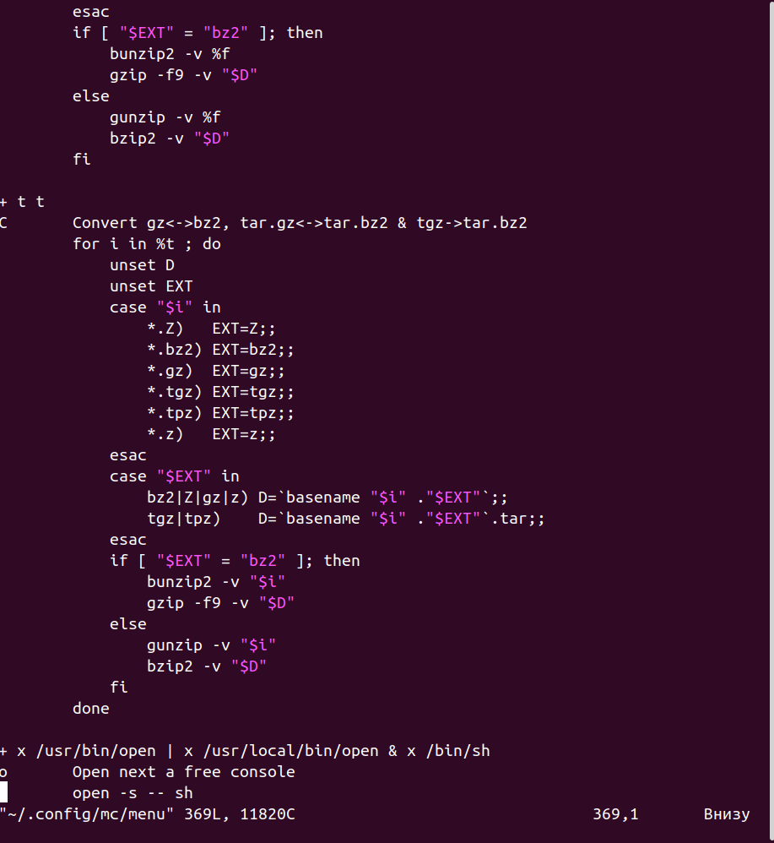

28

### Вызываю подменю “Настройки”. Осваиваю операции, определяющие структуру экрана mc (Full screen F11)

# изображение 29

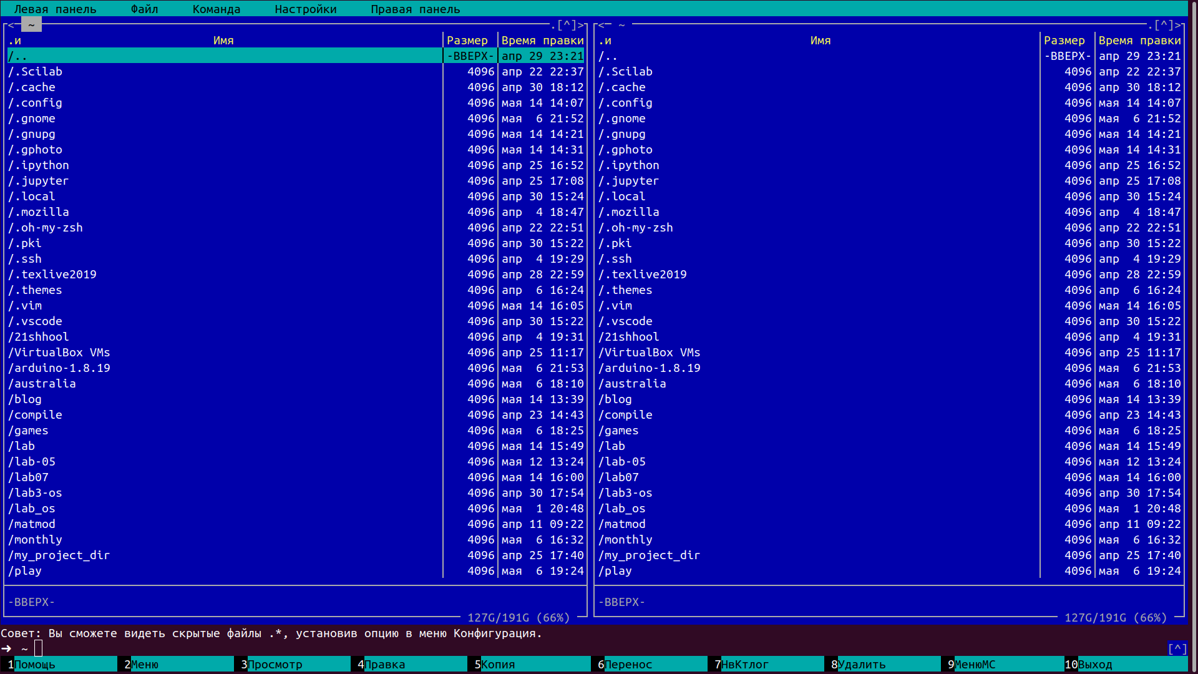

29

# Задание по встроенному редактору mc

### Создаю текстовый файл text.txt

# изображение 30

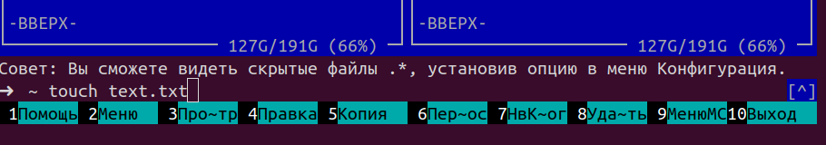

30

### Открываю созданный файл с помощью встроенного в mc редактора (F4)

# изображение 31

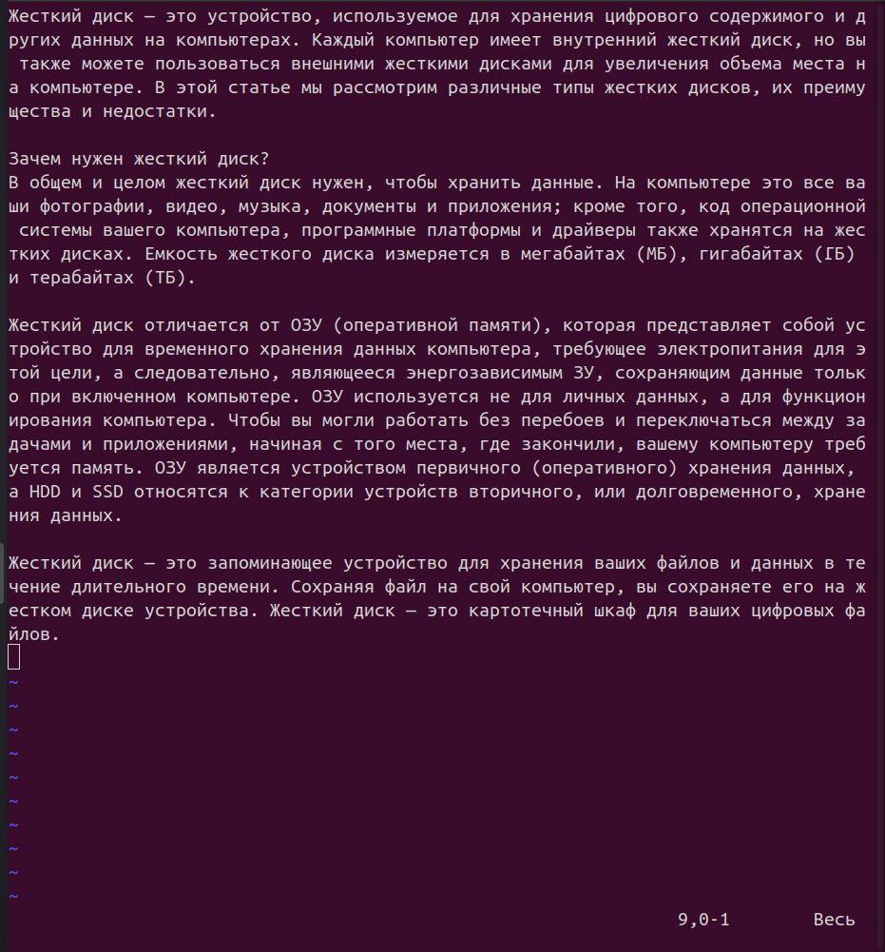

31

### Вставляю в открытый файл небольшой фрагмент текста, скопированный из любого другого файла или Интернета (в пункте выше уже вставлен текст)

### Проделываю с текстом следующие манипуляции, используя горячие клавиши:

* Удаляю строку текста (Ctrl-y)

# изображение 32

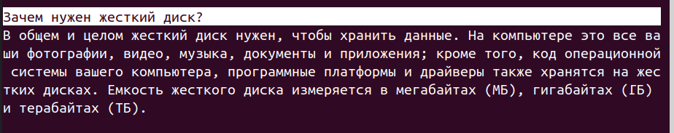

32

# изображение 33

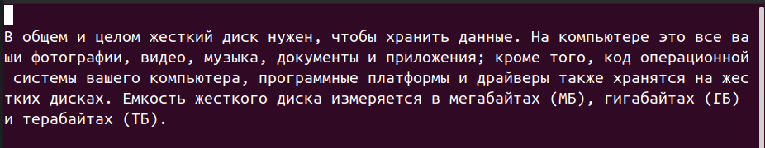

33

* Выделяю фрагмент текста и копирую его на новую строку (F3, F5)

# изображение 34

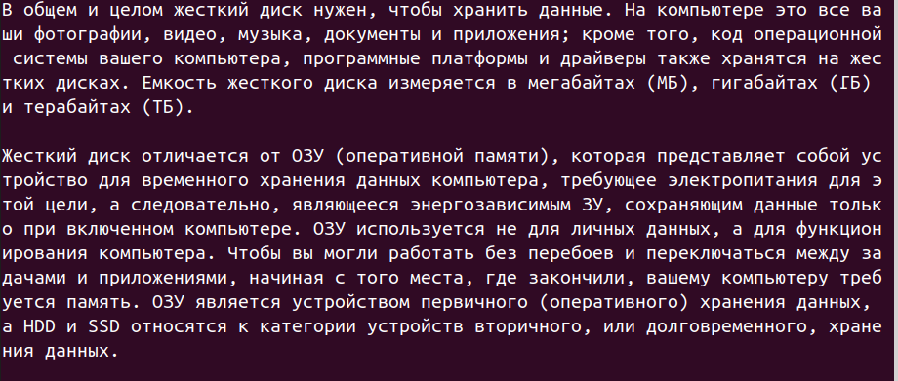

34

# изображение 35

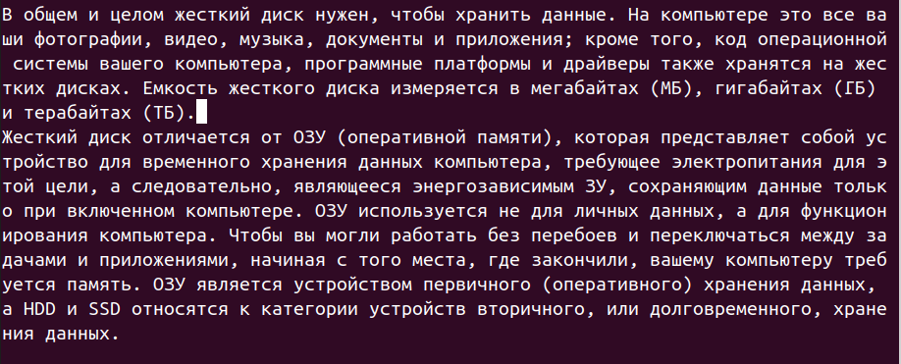

35

* Выделяю фрагмент текста и переношу его на новую строку

# изображение 36

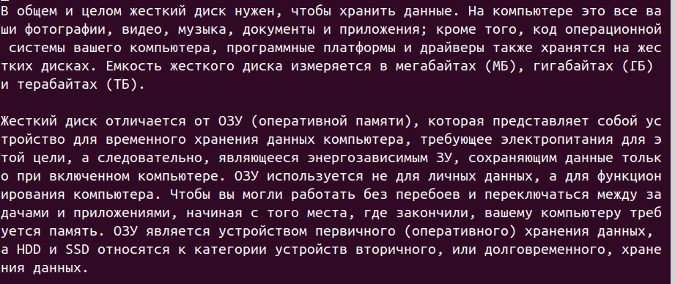

36

* Сохраняю файл

# изображение 37

37

37

* Отменяю последнее действие (Ctrl-u)
* Перехожу в конец файла и пишу любой текст (Ctrl+End)

# изображение 38

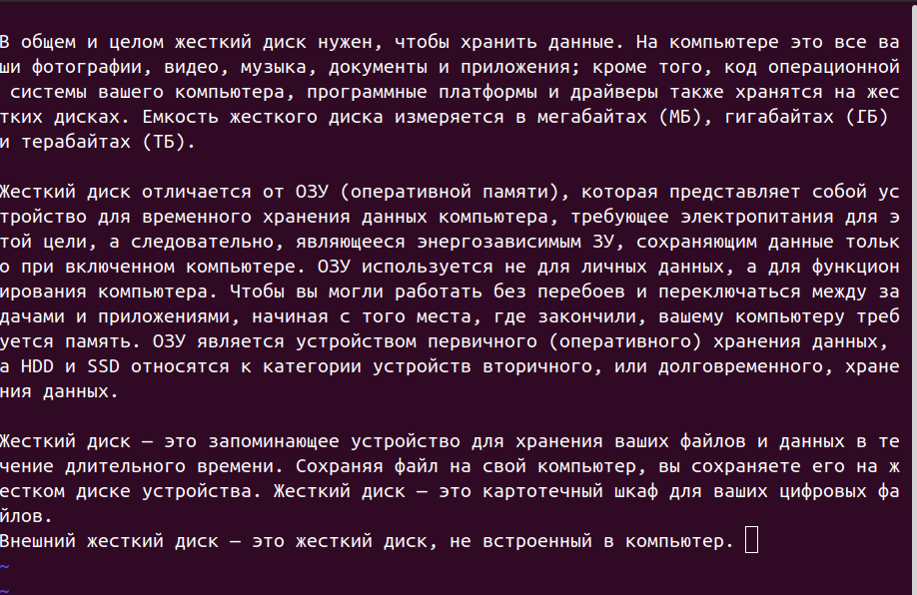

38

* Перехожу в начало файла и пишу любой текст (Ctrl+Home)

# изображение 39

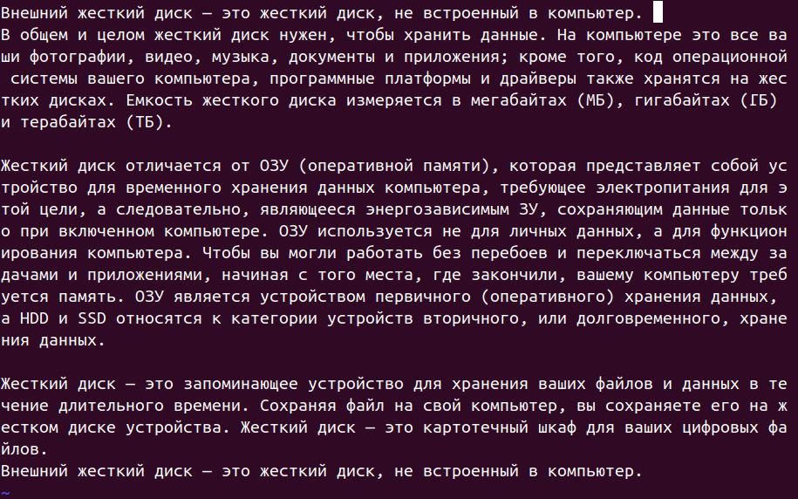

39

* Сохраняю и закрываю файл (:wq)

# Вывод

* Я освоил основные возможности командной оболочки Midnight Commander, приобрёл навыки практической работы по просмотру каталогов и файлов; манипуляций с ними.